Escuela Normal de Educación Preescolar

Licenciatura en Educación Preescolar

Ciclo escolar 2019-2020

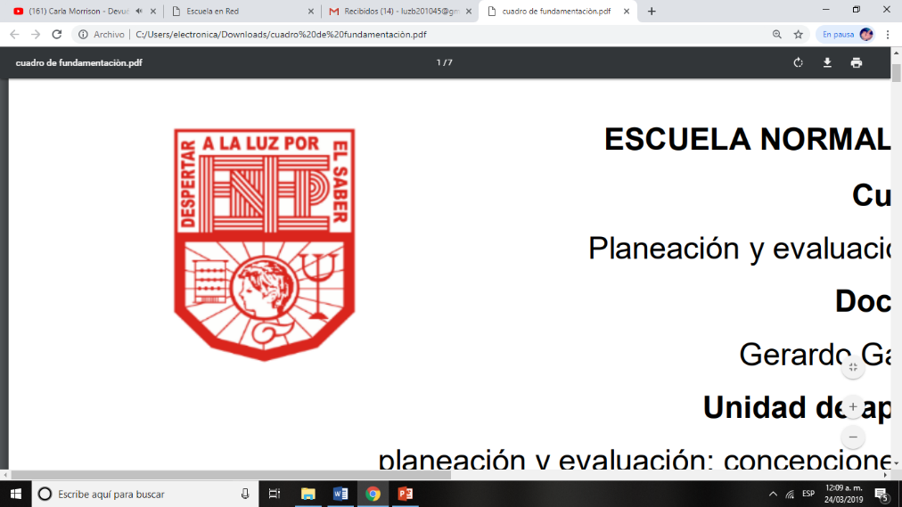

**Curso:**

Desarrollo de la competencia lectoral

**Profesora:**

Elena Monserrat Gámez Cepeda

**Presenta:**

Luz María Velásquez Mata

**No.**19

2**°** “B”

**“Cuadro sobre los tipos de libros con imágenes”**

26 de marzo del 2020 Saltillo, Coahuila

|  |  |  |
| --- | --- | --- |
| **TIPO DE LIBRO** | **DEFINICIÓN** | **EJEMPLO** |
| **Libro ilustrado** | -Son libros cuyo texto se acompaña de ilustraciones que reflejan imágenes de la historia que se está narrando, el peso de la función narrativa radica en el texto y las imágenes solamente “ilustran” lo dicho en el texto, sirven como apoyo narrativo.  -Primero se escribe el texto y a partir de él se crean las ilustraciones.  -Son textos más largos. | -“La isla del abuelo”, “!Vivas las uñas de colores”, “¿Cómo esconder un león?”, “El gato y el león” y “Un tigre con tutú" .  Resultado de imagen de libro ilustrado ejemplo niños |
| **Libro álbum** | -Son relatos que integran texto e ilustración, son de lectura visual, es decir, necesitan que el lector haga una interpretación narrativa más allá de las palabras, se apoya fundamentalmente de la ilustración.  Introducen a los niños en secuencias lógicas como despertarse, vestirse, lavarse los dientes, etc., introduce al niño en la estructura básica de la narración.  -Se crea el texto y la ilustración simultánea.  -Suelen ser más breves. | -“Pájaro amarillo”, “Mediano”, “La cabra que no estaba”, “Mounstrosa sorpresa” y “La vaca que subió un árbol”.  Resultado de imagen de libro album ejemplos |
| **Tira cómica** | -Es un medio expresivo en el que se combinan de manera integrada las imágenes fijas y el texto lingüístico.  -Es una estructura narrativa formada por la secuencia progresiva de pictogramas en los cuales pueden integrarse elementos de escritura fonética. (R. Gubern). | -“Barbosa el Pirata”, “El lobo lolo”, “El pez globo se transforma” y “Las aventuras de Fede y Tomate”.  Resultado de imagen de tira comica para niños |
| **Novela gráfica** | -Es un termino que se usa para definir un nuevo tipo de historieta a un público maduro, que posee un formato de libro, relata una historia prolongada y posee una elevada inspiración.  -La novela gráfica desarrolla una estética coherente con la descripción dinámica de una atmósfera cuya misión es referir una acción concreta llevada a cabo por ciertos personajes.  -Contiene una historia completa de principio a fin. | -“Ethel y Ernest”, “La invención de Hugo Cabret”, “Smile” y “Las desventuras de Max Crumbly”.  Resultado de imagen de fotonovela para niños Resultado de imagen de fotonovela para niños |

**Bibliografía**

Orozco, M. (2009). El libro álbum: definición y peculiaridades. En Revista Sinfonía Fall. Disponible en

<http://sincronia.cucsh.udg.mx/orozcofall09.htm>

Aparici, R. (1989). El comic y la fotonovela en el aula. En Proyecto didáctico Quirón. Disponible en <https://books.google.es/books?hl=es&lr=&id=TaDeejtCfNAC&oi=fnd&pg=PA1&dq=c%C3%B3mic+en+el+aula&ots=k51rhqbRHs&sig=xEBjrdRoDAhH4NesfV3tkIkMF7s#v=onepage&q=c%C3%B3mic%20en%20el%20aula&f=false>